Mata Pelajaran | : Basis Data
Kelas/Semester | : XI RPL/Semester 3
Topik | : DML (Data Manipulation Language)
Alokasi Waktu | : 6 Pertemuan (4x45 Menit)
Penyusun | : Bagus Abdul Karim, S.Kom

Tujuan Pembelajaran
Siswa mampu:
- Melakukan instalasi MariaDB pada XAMPP dengan konfigurasi awal yang benar.
- Menjelaskan dan menerapkan Data Manipulation Language pada MariaDB/MySQL.
- Menjalankan perintah-perintah dasar MariaDB untuk pengelolaan awal basis data.

Petunjuk Umum:
- Bacalah materi singkat, setiap langkah dan soal dengan cermat.
- Kerjakan setiap tugas secara berkelompok sesuai instruksi.
- Diskusikan setiap langkah dengan anggota kelompok dan guru bila diperlukan.
- Hasil kerja kelompok harus disusun dalam bentuk laporan dan dipresentasikan.

Materi Singkat

Constraint dan AUTO_INCREMENT Field

Constraint SQL : aturan atau batasan yang diterapkan pada kolom atau tabel untuk memastikan data yang dimasukkan ke database valid, logis, dan konsisten.

Jenis Constraint | Fungsi Utama | Contoh Penggunaan
PRIMARY KEY | Menandai kolom unik yang digunakan untuk mengidentifikasi setiap baris data. Tidak boleh duplikat atau NULL. | PRIMARY KEY (id_siswa)
FOREIGN KEY | Menghubungkan dua tabel (relasi antar tabel) untuk menjaga integritas referensial. | FOREIGN KEY (id_kelas) REFERENCES kelas(id_kelas)
UNIQUE | Memastikan setiap nilai di kolom tidak boleh sama (unik). | UNIQUE (email)
NOT NULL | Mewajibkan kolom diisi (tidak boleh kosong). | nama VARCHAR(50) NOT NULL
DEFAULT | Memberikan nilai otomatis jika user tidak mengisinya. | status VARCHAR(10) DEFAULT 'aktif'
CHECK | Membatasi nilai agar memenuhi kondisi tertentu (sejak MySQL 8.0). | CHECK (umur >= 10 AND umur <= 20)

Perbandingan Constraint

Constraint | Mencegah Data Duplikat | Mencegah NULL | Menjaga Relasi Antar Tabel | Memberi Nilai Otomatis
PRIMARY KEY | ✅ | ✅ | ❌ | ❌
FOREIGN KEY | ❌ | ❌ | ✅ | ❌
UNIQUE | ✅ | ❌ | ❌ | ❌
NOT NULL | ❌ | ✅ | ❌ | ❌
DEFAULT | ❌ | ❌ | ❌ | ✅
CHECK | ❌ | ❌ | ❌ | ❌ (validasi kondisi)

AUTO_INCREMENT Field : fitur otomatis yang digunakan untuk menghasilkan nilai unik bertambah secara otomatis setiap kali data baru ditambahkan ke dalam tabel. Biasanya digunakan pada kolom kunci utama (Primary Key) seperti id, kode, atau nomor.
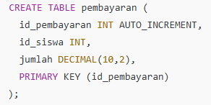

INSERT INTO Statement : digunakan untuk menyisipkan catatan baru dalam suatu tabel.
3.A Cara 1: Tentukan nama kolom dan nilai yang akan dimasukkan.
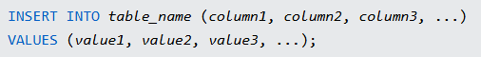
Contoh:
3.B Cara2: urutan nilai sama dengan urutan kolom dalam tabel.


Memasukan banyak data sekaligus dengan menggunakan INSERT INTO. Pastikan memisahkan setiap set nilai dengan koma. Contoh:
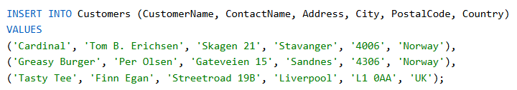

Kesalahan Umum Pada penggunaan Perintah INSERT INTO:
Jenis Kesalahan | Penyebab | Solusi
Jumlah kolom ≠ jumlah nilai | Jumlah kolom dan nilai tidak sama | Pastikan jumlah dan urutan kolom sama
Tipe data tidak cocok | Nilai teks dimasukkan ke kolom numerik | Gunakan tipe data yang sesuai
Kolom NOT NULL tidak diisi | Kolom wajib tidak diberi nilai | Isi semua kolom NOT NULL
Foreign key constraint fails | Data referensi belum ada di tabel induk | Pastikan data di tabel parent sudah tersedia

UPDATE Statement : digunakan untuk mengubah rekaman yang ada dalam tabel.
Sintaks Umum:
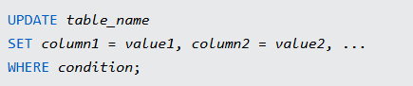
Contoh:
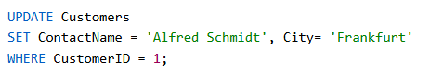
Update Multiple Record
Ini adalah klausul WHERE yang menentukan berapa banyak catatan yang akan diperbarui.
Pernyataan SQL berikut akan memperbarui Kode Pos menjadi 00000 untuk semua catatan yang negaranya adalah "Meksiko":

Catatan Penting Update Statement : Berhati-hatilah saat memperbarui data. Jika Anda menghilangkan WHERE klausul ini, SEMUA data akan diperbarui!


DELETE Statement : digunakan untuk menghapus rekaman yang ada dalam suatu tabel.
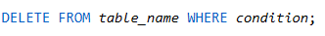
Catatan: Hati-hati saat menghapus rekaman dalam tabel! Perhatikan WHERE klausa dalam DELETE pernyataan tersebut. WHERE Klausa tersebut menentukan rekaman mana yang harus dihapus. Jika Anda menghilangkan WHERE klausa tersebut, semua rekaman dalam tabel akan dihapus!

Delete All Records : Anda dapat menghapus semua baris dalam tabel tanpa menghapus tabel itu sendiri. Ini berarti struktur tabel, atribut, dan indeksnya akan tetap utuh.
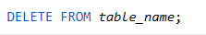

SELECT Statement : digunakan untuk memilih data dari basis data.
Sintaks Umum:
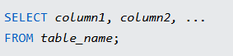
Select All Columns : Jika Anda ingin mengembalikan semua kolom, tanpa menentukan setiap nama kolom, Anda dapat menggunakan SELECT *
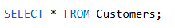
WHERE Clause : digunakan untuk menyaring rekaman. Digunakan untuk mengekstrak hanya rekaman yang memenuhi kondisi tertentu. Sintaks Umum
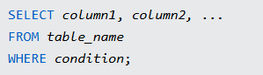
Contoh:
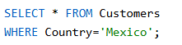
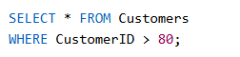
Operator perbandingan yang dapat digunakan untuk membandingkan dua buah nilai dalam MySQL.
- Operator =, akan bernilai TRUE jika nilai yang dibandingkan sama.
- Operator != atau <>, akan bernilai TRUE jika nilai yang dibandingkan TIDAK SAMA (berbeda).
- Operator >, akan bernilai TRUE jika nilai yang pertama lebih besar dari nilai kedua.
- Operator >=, akan bernilai TRUE jika nilai yang pertama lebih besar atau sama dengan nilai kedua.
- Operator <, akan bernilai TRUE jika nilai yang pertama lebih kecil dari nilai kedua.
- Operator <=, akan bernilai TRUE jika nilai yang pertama lebih kecil atau sama dengan nilai kedua.
- Operator BETWEEN, akan menampillkan data pada rentan tertentu.
- Operator LIKE, Akan menampilkan data dengan pola tertentu.

Operator penghubung yang dapat digunakan untuk menghubungkan antara dua kondisi dalam MySQL.
- Operator && atau AND, akan menghubungkan dua kondisi dimana akan bernilai TRUE jika kedua kondisi bernilai TRUE.
- Operator || atau OR, akan menghubungkan dua kondisi dimana akan bernilai TRUE jika salah satu atau kedua kondisi bernilai TRUE.
- Operator !, akan me-reverse nilai suatu kondisi logika.

Kata ORDER BY kunci digunakan untuk mengurutkan kumpulan hasil dalam urutan menaik atau menurun. Sintask Umum:
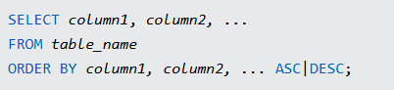
Contoh:
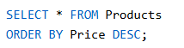
Kata LIMIT digunakan untuk membatasi hasil tampilan. LIMIT banyak digunakan untuk menampilkan data yang relatif banyak. Format fungsi LIMIT adalah sebagai berikut :
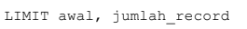
Contoh :

SQL Aggregate Functions : Fungsi agregat adalah fungsi yang melakukan perhitungan pada sekumpulan nilai, dan mengembalikan satu nilai.

Fungsi agregat sering digunakan dengan GROUP BYklausa pernyataan SELECT. GROUP BYKlausa tersebut membagi himpunan hasil menjadi beberapa kelompok nilai, dan fungsi agregat dapat digunakan untuk mengembalikan satu nilai untuk setiap kelompok.

Fungsi agregat SQL yang paling umum digunakan adalah:
- MIN()- mengembalikan nilai terkecil dalam kolom yang dipilih
- MAX()- mengembalikan nilai terbesar dalam kolom yang dipilih
- COUNT()- mengembalikan jumlah baris dalam satu set
- SUM()- mengembalikan jumlah total kolom numerik
- AVG()- mengembalikan nilai rata-rata kolom numerik
Fungsi agregat mengabaikan nilai null (kecuali untuk COUNT(*)).

Contoh Penggunaan:

STUDI KASUS DB_Penjualan
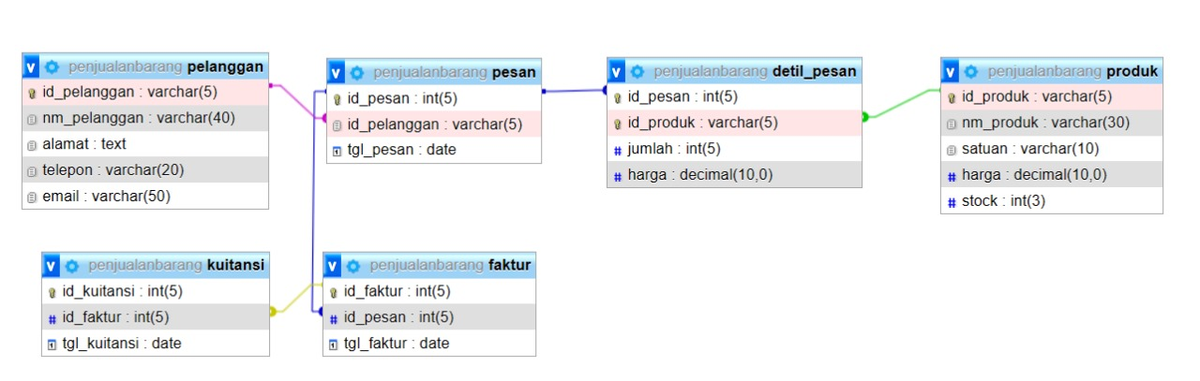
Struktur tabel dapat diunduh pada link berikut:
https://drive.google.com/file/d/1MidUmu88506ff5qmdPwVoSZ0UiCJpflE/view?usp=sharing

Langkah Pengerjaan :
- Buat database dengan format penjualan-[nama]-[kelas]. Contoh : penjualan-bagus-xirpl4
- Kemudian isi data pada masing masing table menggunakan perintah Insert yang datanya seperti berikut:
Praktikum Insert
Tabel pelanggan
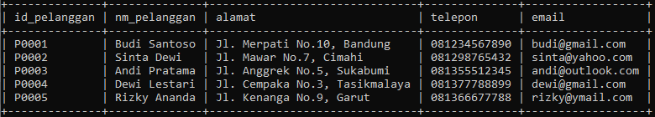
Tabel produk
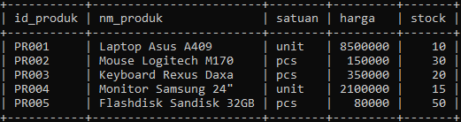
Tabel pesan
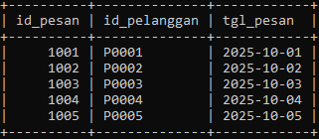
Tabel detil_pesan
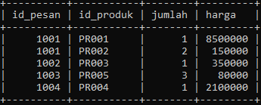
Tabel faktur
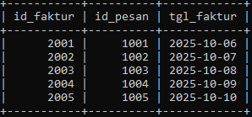
Tabel kuitansi
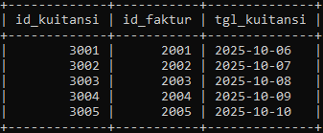

Praktikum Update
- Lakukan perubahan alamat menjadi Jl. Teratai No.15, Bandung pada data P0001.
- Lakukan perubahan data telepon atas nama sinta dewi menjadi 081288899900
- Pelanggan atas nama andi pratama mengganti emailnya menjadi andipratama@mycompany.com, buatkan perintah untuk melakukan perubahan datanya.
- Lakukan perubahan data pada id_pelanggan P0004, nama pelanggan diubah menjadi Dewi Larasati dan alamat menjadi Jl. Anggrek No.11, Cimahi.
- Lakukan perubahan data pelanggan yang namanya mengandung “Rizky” akan diperbarui nomor teleponnya menjadi 081366600000.
Hasil Akhir dari seluruh perubahan data
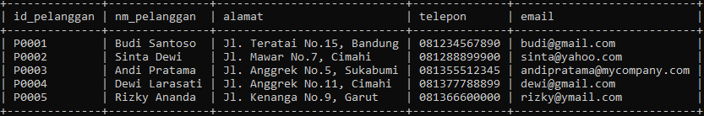

Praktikum Select
- Buat perintah untuk menampilkan seluruh data pelanggan yang beralamat di Cimahi.
Output:
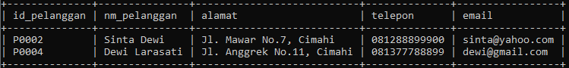
- Buat perintah untuk menampilkan semua pelanggan dengan urutan nama A → Z
Output:
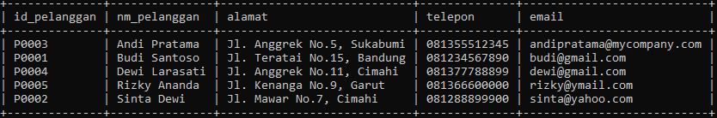
- Buat perintah untuk menampilkan data pelanggan yang tinggal di Bandung atau Cimahi, diurutkan berdasarkan nama.
Output:
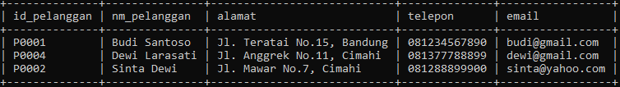
- Buat perintah untuk menghitung jumlah pelanggan dengan domain email “@gmail.com”.
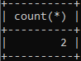
- Buat perintah untuk menampilkan 3 data pertama dari tabel pelanggan.
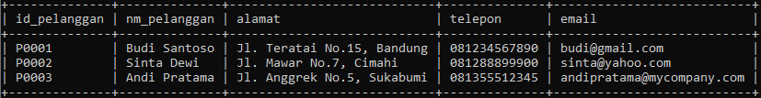
- Lakukan penambahan 3 data pelanggan sehingga data pelanggan seperti berikut:
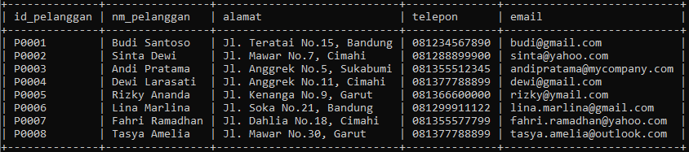
Praktikum Delete
- Buat perintah untuk menghapus data dengan alamat mengandung kata Soka.
- Buat perintah untuk menghapus data pelanggan dengan nomor telepon 081355577799.
- Buat perintah untuk menghapus data pelanggan dengan nama Tasya Amelia.

